ПОДАЧА ЭЛЕКТРОННОГО ЗАЯВЛЕНИЯ В ОБЩЕОБРАЗОВАТЕЛНУЮ ОРГАНИЗАЦИЮ (ШКОЛУ)

Шаг 1. Регистрация в информационной системе «Зачисление в образовательную организацию»

- Перейти по ссылке, предоставленной образовательной организации на сайте организации
- Кликнуть на иконку
- В появившемся окне заполнить все необходимые поля, помеченные «красной звездочкой»;
- После заполнения всех полей следует нажать на кнопку
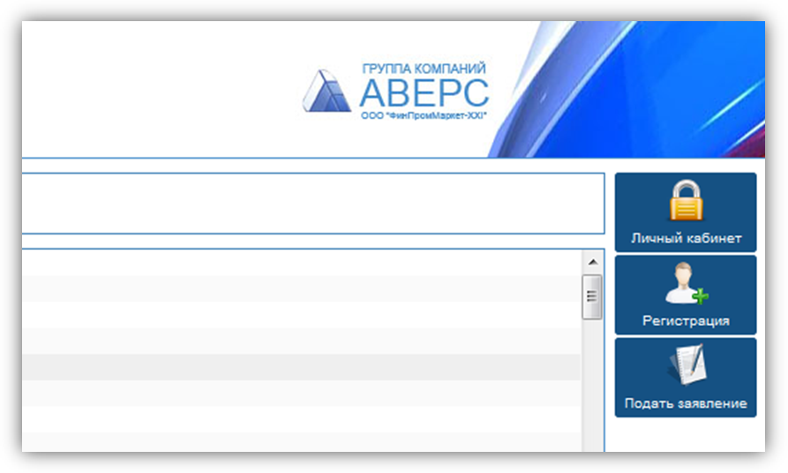

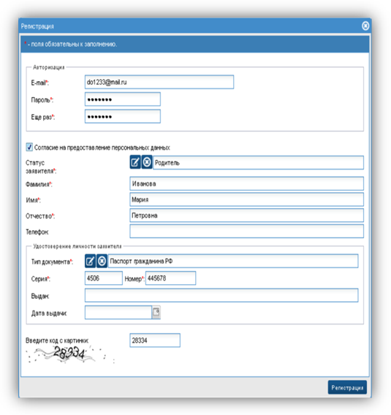

Шаг 2. Активация учетной записи
- Зайти в свой электронный почтовый ящик, который был указан при регистрации;
- Для активации своей учетной записи, необходимо перейти по ссылке, указанной в электронном письме;
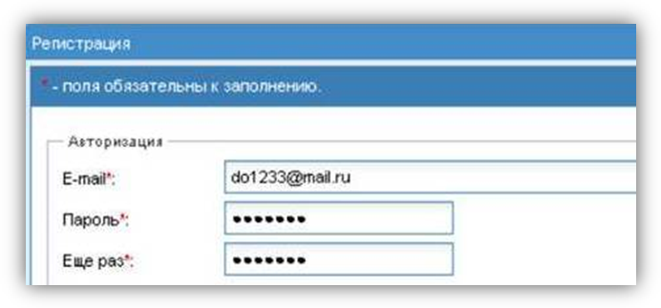

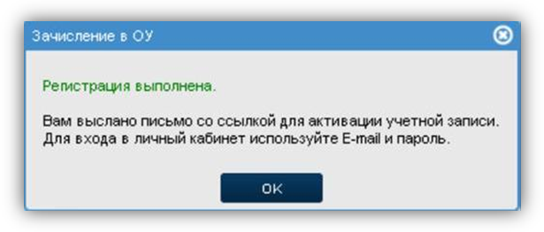

Шаг 3. Заполнение формы заявления
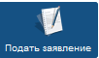
- Перейти по ссылке, предоставленной образовательной организации на сайте организации
- Кликнуть на иконку
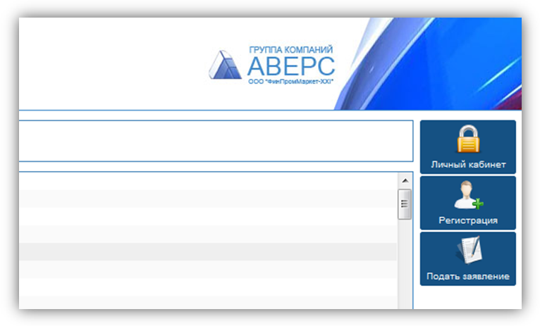

- Откроется форма для подачи заявления
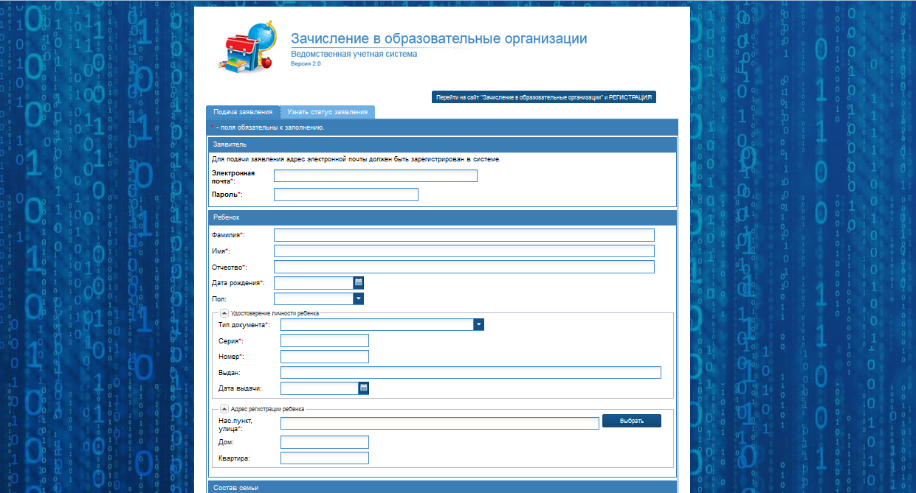

- На вкладке «Подача заявления» , необходимо заполнить:
1. В блоке «Заявитель» обязательно заполнить поля с электронной почтой и паролем
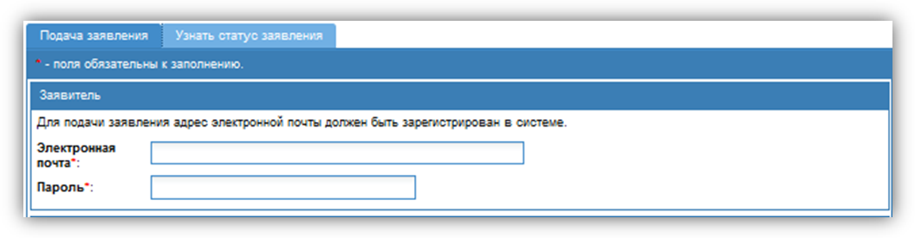

2. В блоке «Ребенок» заполняются все поля:
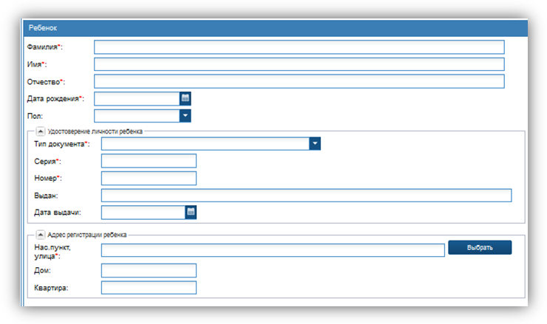

2.1. ФИО, дата рождения и пол ребенка
2.2. Тип документа (выбирается из справочника), серия, номер, кем выдан, дата выдачи
2.3 Адрес регистрации ребенка. Выбирается из справочника. Для этого необходимо нажать на кнопку «Выбрать» Далее в открывшемся окне последовательно выбрать сначала регион, используя алфавит, что бы отобрать регионы на определенную букву или искать свой регион в общем списке. Затем район или город,улицу, переулок и т.д….
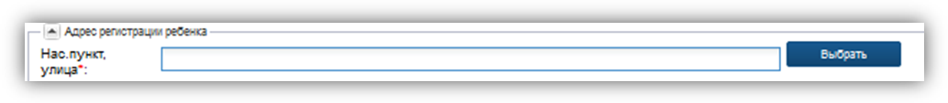

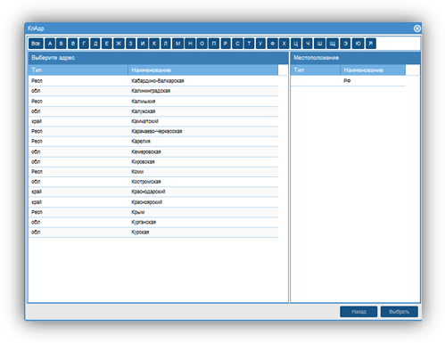

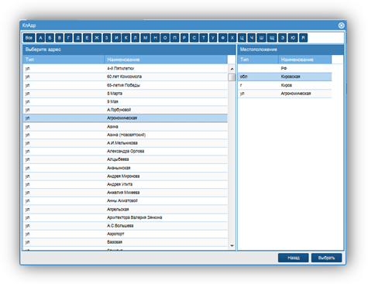

После выбора нужного значения, необходимо нажать на кнопку «выбрать»
ВАЖНО:  - обозначены поля для обязательного заполнения!

3. В блоке «Состав семьи» заполняются данные о родителях ребенка
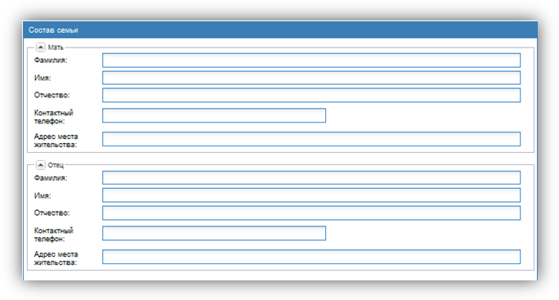

4. В блоке «Организации» выбираются желаемые образовательные организации.
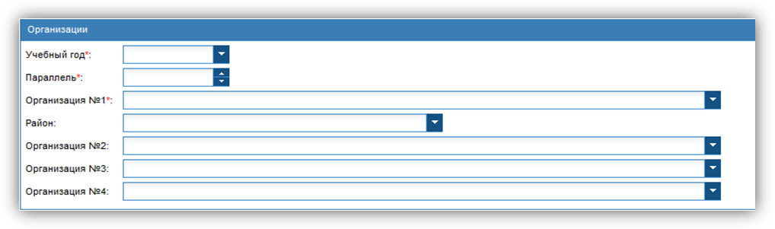

Для выбора организаций необходимо:
- Выбрать уч. год, на который планируется подавать заявление
- Выбрать параллель
- Нажать на напротив первого учреждения и выбрать школу в соответствии с местом проживания. ВАЖНО: В поле организация №1 будут доступны только те организации, которые закреплены за местом регистрации ребенка, либо те организации, которые ведут набор без учета закрепленных территорий за своей образовательной организацией
- По желанию, выбрать дополнительные образовательные организации любого района/ города области. Выбрав сначала из справочника район или город, появится возможность выбрать любую организацию данного района/города
- Внести параллель класса для зачисления

5. В блоке «Документы» есть возможность прикрепить сканированные копии необходимых для зачисления документов
Для этого необходимо:
- Нажать на кнопку «Выбрать файл»
- В открывшемся окне (из файлов своего компьютера), загрузить необходимый файл
- В поле комментарий написать наименование загруженного файла.
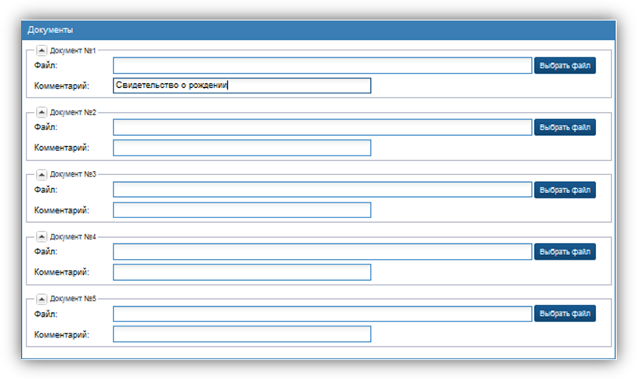

6. Далее необходимо отметить галочками согласие на предоставление персональных данных и нажать на кнопку «Подать заявление»

Появится информационное окно:
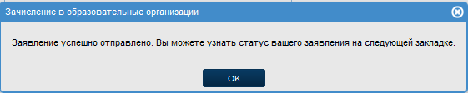

Шаг 4. Проверка статуса заявления
Для поверки статуса заявления
1. Необходимо перейти на вкладку «Узнать статус заявления»
2. Внести свой логин (электронную почту) и пароль, указанные при регистрации
3. Нажать на кнопку «Выполнить»
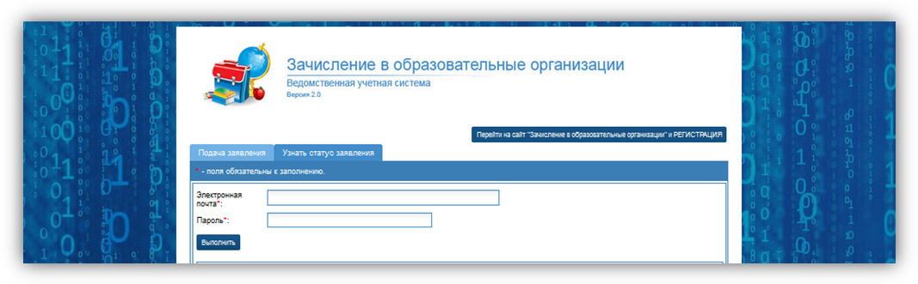

4. Отобразится статус заявления
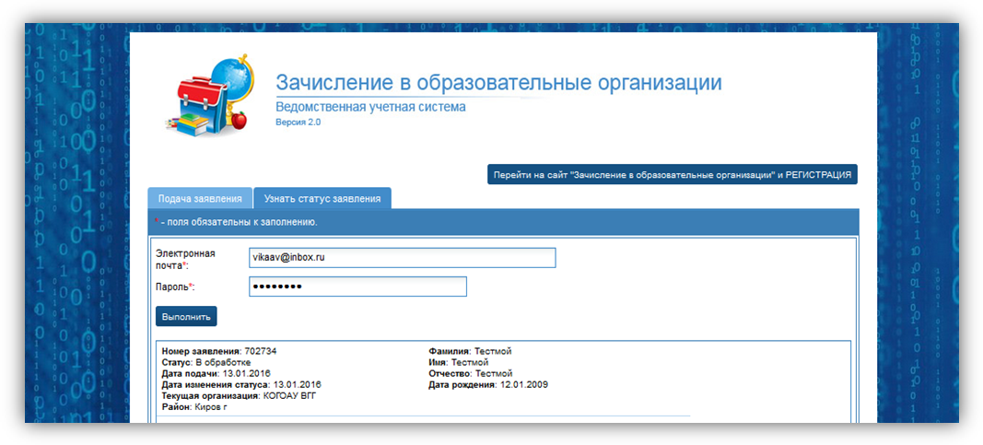

Если заявление отобразилось в образовательной организации, то в личном кабинете оно зафиксировано в статусе «В обработке»

